Лабораторная работа 4.
---------------------

https://www.advokatoleshko.ru/, https://asivach.ru/ Меню и структура сайта будет похожа на данные сайты

Структура сайта: Древовидная

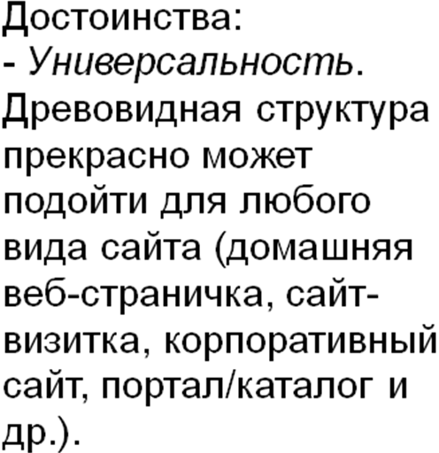

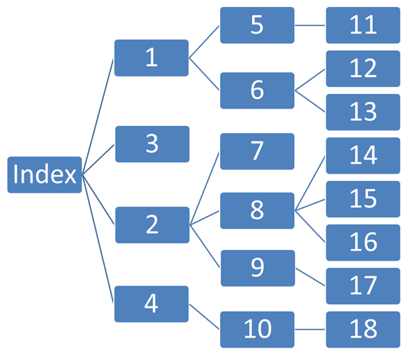

Структура сайта:
